Ciclo Escolar
CicloEscolar.mx ® 2021
3
2020 - 2021

EXAMEN TRIMESTRAL
BLOQUE II

Grado

Nombre del Alumno:

Fecha:
Grupo:
Grado:

Nombre de la Escuela:

MATERIA | REACTIVOS | ACIERTOS | CALIFICACIÓN
Matemáticas | 22
Español | 21
Ciencias Naturales | 25
Formación Cívica y Ética | 25
Vida Saludable | 8

Firma del padre o tutor: ____________________

MATEMÁTICAS Pág. 1/3 Examen Trimestral II - 3 grado - CicloEscolar.mx ® 2021

Subraya la respuesta correcta.
1.- Es el orden del menos largo al más largo.  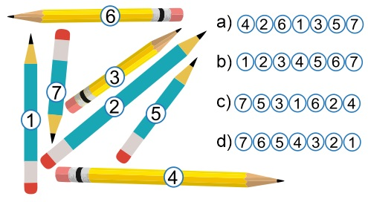  Observa la siguiente imagen y responde la pregunta 2 y 3  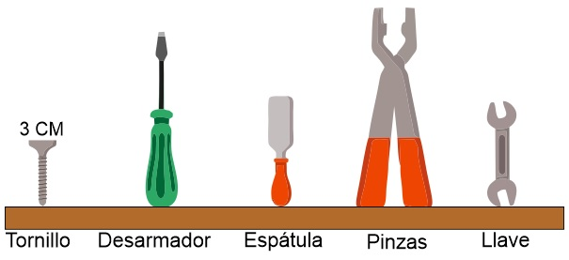  2.- ¿Qué objeto tendrá una longitud entre 7 y 8 cm?  - Desarmador  - Espátula  - Pinzas  - Llave  3.- ¿Qué objeto tiene la mayor longitud?  - Desarmador  - Espátula  - Pinzas  - Llave  4.- Según la gráfica, ¿Qué fruta es la favorita de los encuestados?  - Mango  - Melón  - Uvas  - Plátano |  | Observa el siguiente dibujo y contesta las preguntas 5 y 6  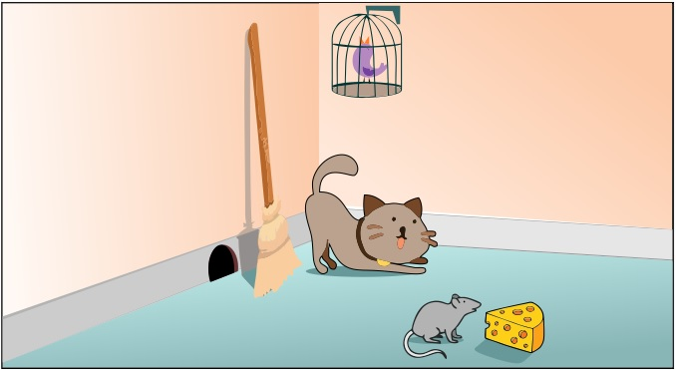  5.- ¿Qué está más cerca del ratón?  - El gato  - El queso  - La escoba  - La jaula de pájaro  6.- ¿Qué está más lejos del gato?  - El ratón  - El queso  - La escoba  - La jaula de pájaro  Observa la siguiente gráfica y contesta las preguntas 4 y 7  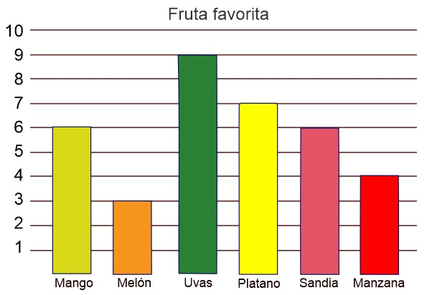  7.- ¿Cuántas personas fueron encuestadas?  - 10  - 15  - 30  - 35
MATEMÁTICAS Pág. 2/3 Examen Trimestral II - 3 grado - CicloEscolar.mx ® 2021

Subraya la respuesta correcta.
8.- Elige el vaso con 1/8 de agua.  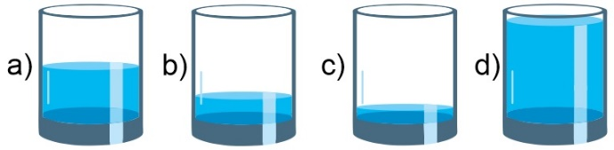  9.- Elige el vaso con 1/2 de jugo.  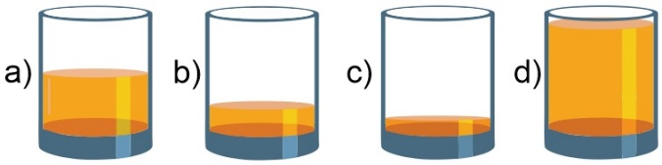  Observa la siguiente imagen y responde la pregunta 10 y 11  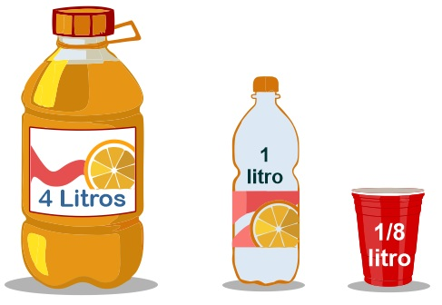  10.- ¿Cuántas botellas pequeñas se podrán llenar con la botella grande?  - 2 botellas.  - 6 botellas.  - 4 botellas.  - 8 botellas.  11.- ¿Cuántos vasos se pueden llenar con la botella pequeña?  - 2 vasos  - 6 vasos  - 4 vasos  - 8 vasos |  | 12.- ¿Elije el símbolo > (mayor que), < (menor que) o = (igual), según corresponda?  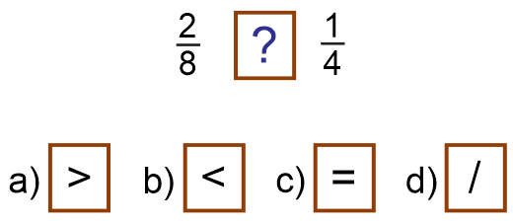  13.- ¿Qué número falta en la siguiente sucesión?  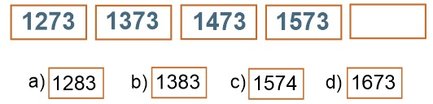  14.- María ahorra dinero de lo que le dan sus papás para la escuela. Ya tiene 125 pesos y decide incrementar 25 pesos cada semana. ¿Cuánto tendrá ahorrado en 10 semanas?  - 375 pesos  - 250 pesos  - 325 pesos  - 150 pesos  15.- ¿Qué parte de la siguiente figura esta iluminada?  - 1/2  - 1/4  - 1/6  - 1/8

MATEMÁTICAS Pág. 3/3 Examen Trimestral II - 3 grado - CicloEscolar.mx ® 2021

Subraya la respuesta correcta.
16.- ¿Qué número falta en la siguiente sucesión de números?  3797,  3785,  3788,  3791,  - 3892  - 3893  - 3894  - 3895  17.- Indica cual es la regularidad de la siguiente sucesión numérica:  2345,  2337,  2313,  2321,  2329,  - Incrementa de 4 en cuatro.  - Disminuye de 7 en 7  - Incrementa de 8 en 8  - Disminuye de 8 en 8  Resuelve los problemas:  18.- Juan y María son hermanos. Juan tiene 10 años. Si María es 13 años mayor que él, ¿Cuántos años tiene María?  - 15 años.  - 20 años.  - 23 años.  - 33 años.  19.- Sofía fue al mercado y compró 16 pesos de huevo y 28 de jamón. Si llevaba 80 pesos, ¿Cuánto dinero le quedó?  - 26 pesos.  - 36 pesos.  - 24 pesos.  - 34 pesos. |  | 20.- Si repartimos equitativamente las fresas en los tres recipientes. ¿Cuántas fresas tendrán cada uno?  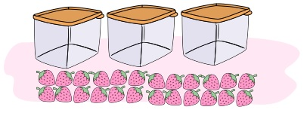  - 8 fresas.  - 6 fresas.  - 10 fresas.  - 12 fresas  21.- Juan quiere poner 4 fresas en cada recipiente. Si en total tiene 28 fresas. ¿Cuántos recipientes necesita?  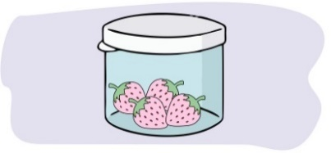  - 4 recipientes.  - 6 recipientes.  - 7 recipientes.  - 8 recipientes.  22.- ¿Cuántas calorías más se consumen si elegimos el cereal de la marca Chispita?  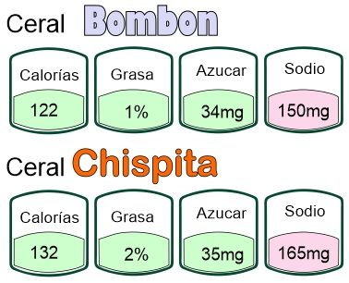  - 12 calorías.  - 10 calorías.  - 122 calorías.  - 132 calorías.

VERSOS
ESTROFAS
Español Pág. 1/3 Examen Trimestral II - 3 grado - CicloEscolar.mx ® 2021
1 y 2.- Lee el siguiente texto y escribe y en el recuadro que le corresponde.
Tus ojos [fragmento] Autor: Ramón Juvencio Morales
Tus ojos hermosos son luceros
Que alumbran hasta el fondo de mi alma
Y me hacen repetir que si te quiero
Que ya no quiero estar lejos de ti.

Te quiero como las aves a su nido
Si no te miro más no soy feliz
Tu eres como el aire que respiro
Porque mi vida ya no es mía sino de ti.

3.- ¿Qué tipo de texto es el anterior?  - Un cuento  - Un poema  - Una noticia  - Un folleto  Lee el siguiente texto y responde las preguntas 4 y 5  Mi nombre es Daniel Pérez, nací en Colima y mis padres nacieron en Ciudad de México. Ahora vivimos en Guadalajara, ciudad de origen de mis abuelos paternos. Mis abuelos maternos viven en Hidalgo, donde tenían una tortillería, pero ahora tienen una tienda de abarrotes.  4.- ¿En qué tiempo verbal están las palabras resaltadas del texto?  - Pasado.  - Presente.  - Futuro.  - En ninguno.  5.- ¿En qué tiempo verbal están las palabras subrayadas del texto?  - Pasado.  - Presente.  - Futuro.  - En ninguno. |  | 6.- ¿Cuál es la frase en sentido figurado del texto?  - Tus ojos hermosos son luceros que alumbran  - Me hacen repetir que si te quiero  - No quiero estar lejos de ti  - Si no te miro más no soy feliz  7.- ¿Cuál es el recurso símil del texto?  - Tu eres como el aire que respiro  - No quiero estar lejos de ti  - Hasta el fondo de mi alma  - Si no te miro más no soy feliz  8.- ¿En qué tipo de textos se utiliza la secuencia cronológica de lo que sucedió primero, lo que ocurrió después y lo que paso al final?  - Texto con rimas.  - Texto narrativo.  - Texto poético.  - Texto descriptivo.  9.- Sirve para representar el parentesco que existe entre las personas.  - Un árbol de manzanas.  - Un álbum fotográfico.  - Un diccionario.  - Un árbol genealógico.

Español Pág. 2/3 Examen Trimestral II - 3 grado - CicloEscolar.mx ® 2021

Lee el siguiente texto y responde las preguntas 10 al 13.
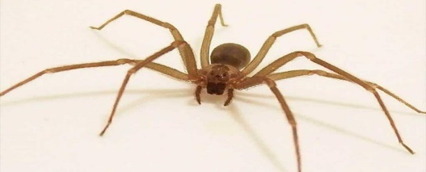

Todas las especies de araña producen seda, material compuesto de proteínas complejas, conocido también como tela de araña o telaraña; La utilizan para cazar presas y otras variadas funciones. La seda de araña es cinco veces más fuerte que el acero del mismo grosor. Cada hilo es más fino que el cabello. Cuanto más rápido y ajustada es tejida la hebra, más resistente será la seda.

LAS ARAÑAS
Una gota de su veneno puede acabar con la vida de un ser humano en pocas horas.
Las arañas son animales artrópodos del orden Araneae, tienen un cuerpo dividido en dos partes denominadas tagmas, y cuentan con cuatro pares de patas. Por regla general son animales solitarios y depredadores de pequeños insectos a los cuales pueden dar caza a través de técnicas muy variadas. Algunas, de hecho, poseen potentes venenos capaces de acabar con la vida de un ser humano.

Araña Violinista
(Subtítulo)

10.- ¿En qué tipo de revista podríamos encontrar un artículo como el anterior?  - En una revista de divulgación científica.  - En una revista de recetas de cocina.  - En una revista de espectáculos.  - En una revista de moda.  11.- ¿Cómo se llama el texto breve que explica al lector lo que se muestra en la ilustración?  - Pie de página.  - Pie de fotografía o ilustración.  - Firma de autor.  - Párrafo explicativo.  12.- ¿Qué nombre sería más adecuado para el subtítulo que falta?  - La seda.  - Las presas de la araña.  - La telaraña.  - El alimento de las arañas. |  | 13.- Es el tipo de lenguaje utilizado en la siguiente afirmación: “La seda de araña es cinco veces más fuerte que el acero del mismo grosor”  - Lenguaje figurado.  - Lenguaje literal.  - Lenguaje sencillo.  - Lenguaje científico.  14.- ¿Qué tipo de texto es el siguiente?  Nací el 17 de julio de 2010 en Morelia. Mi familia salió de la ciudad cuando yo tenía tres años de edad, inicialmente nos establecimos en Guadalajara Jalisco donde vivimos por tres años y rentábamos una casa. Después nos fuimos a Colima donde vivimos hoy. Mientras yo estudiaba mis padres trabajaron duro para comprar nuestra propia casa y dejar de pagar renta. Actualmente estudio en la Primaria Benito Juárez y curso el tercer grado. Ya no recuerdo nada de mi estado natal pero vivo feliz en mi ciudad actual. […]  - Un cuento.  - Un relato autobiográfico.  - Un reportaje.  - Un artículo de divulgación científica.

Español Pág. 3/3 Examen Trimestral II - 3 grado - CicloEscolar.mx ® 2021

Resumen
Paráfrasis
15 y 16.- Lee los textos y escribe o en el recuadro que le corresponde.
Gana Chivas el clásico nacional
22/02/2019 | Ciudad de México
Chicos y grandes se dieron cita
este domingo para presenciar
el Clásico Nacional, entre Chivas
del Guadalajara Vs América, mismo que parecía terminaría en empate a cero, sin embargo el gol de Chicharito Hernández en el minuto 91’ le dio el
triunfo a las Chivas con lo que estremeció a la afición rojiblanca. Con este triunfo Chivas se coloca en la cima de la Tabla general y refrenda la supremacía que siempre ha tenido sobre su acérrimo rival el Club deportivo América.

Chicos y grandes se dieron cita este domingo para presenciar el Clásico Nacional. El gol de Chicharito
Hernández le dio el triunfo a las Chivas. Con este triunfo Chivas se coloca en la cima de la Tabla general.

El domingo Chivas resultó ganador del clásico nacional con gol de Chicharito Hernández. De este modo chivas se colocó como líder de la tabla.

Subraya la respuesta correcta.  17.- ¿En qué sección de un periódico, se podría encontrar la noticia anterior?  - Nacional.  - Espectáculos.  - Deportes.  - Clasificados.  18.- Al emplear la paráfrasis después de una lectura:  - Se copia el contenido del texto.  - Se escribe con nuestras propias palabras lo que entendimos después de leer un texto.  - Se escriben las frases importantes del texto.  - Se investiga más información sobre el tema leído.  19.- ¿Qué tipo de narración es utilizado para narrar el siguiente texto?  Chicharito Hernández anotó un hermoso gol con tremendo disparó desde las afueras del área.  - Voz pasiva.  - Voz activa.  - Ambas.  - Ninguna. |  | 20- ¿Qué tipo de narración es utilizado para narrar el siguiente texto?  Un hermoso gol fue anotado por Chicharito Hernández con tremendo disparo desde las afueras del área.  - Voz pasiva.  - Voz activa.  - Ambas.  - Ninguna.  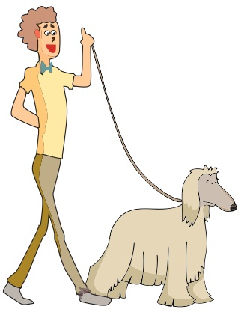  21.- Observa la siguiente imagen y elige la frase adjetiva.  - Un hombre pasea un perro  - Un perro es paseado por un hombre.  - Un hombre muy alto y delgado pasea con un peludo y bonito perro.  - Un hombre anda paseando con un perro.

Ciencias Naturales Pág. 1/3 Examen Trimestral II - 3 grado - CicloEscolar.mx ® 2021

Subraya la respuesta correcta.
Completa la frase correctamente.

1.- ¿Cómo se les llama a las plantas que elaboran su propio alimento?  - Autótrofas.  - Heterótrofas.  - Omnívoras.  - Cocineras.  2.- ¿Con qué parte la planta absorbe el agua y las sales minerales para alimentarse?  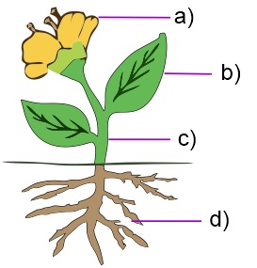  3.- ¿Cuál de los siguientes es un desecho inorgánico?  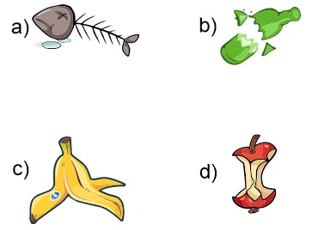  4.- Apagar los focos y aparatos cuando no se utilizan, es un ejemplo de:  - Reducir.  - Reusar.  - Reciclar.  - Reinventar. |  | 5.- Las plantas respiran a través de los estomas que se encuentran en la cara inferior  - de su raíz.  - de sus hojas.  - de su tallo.  - del suelo.  6.- Son ejemplos de recursos naturales  - El aire, el agua, el viento, las plantas y los animales.  - La gasolina, el plástico, el papel.  - La tela, la electricidad, el azúcar.  - La ropa, los muebles, las computadoras.  7.- ¿Cuál de los siguientes es un desecho orgánico?  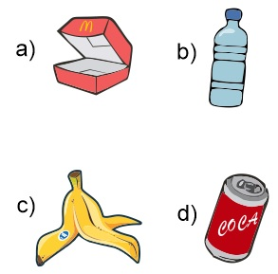  8.- Quiere decir que algunos materiales de los desechos se pueden procesar para hacer otros productos.  - Reducir.  - Reusar.  - Reciclar.  - Reinventar.

Ciencias Naturales Pág. 2/3 Examen Trimestral II - 3 grado - CicloEscolar.mx ® 2021

Subraya la respuesta correcta.
9.- Es la cantidad de materia que contienen los objetos.  - Volumen.  - Temperatura.  - Masa.  - Forma.  10.- Dispositivo que se utiliza para determinar la masa de los objetos.  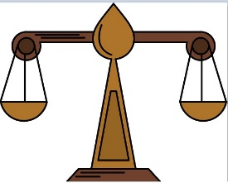  - Metro.  - Balanza.  - Termómetro.  - Regla.  11.- Es la unidad más usada para medir la masa.  - Kilogramo (kg).  - Litro (L).  - Metro cúbico (m3).  - Grados Celsius (°C).  12.- Es el espacio que ocupan los objetos.  - Volumen.  - Temperatura.  - Masa.  - Forma.  13.- ¿Cuál de las siguientes pelotas tiene mayor volumen?  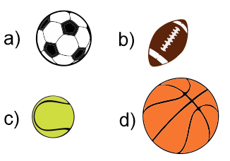 |  | 14.- Es la unidad de medida del volumen.  - Kilogramo (kg).  - Litro (L).  - Metro cúbico (m3).  - Grados Celsius (°C).  15.- Es la unidad que se utiliza frecuentemente para medir la capacidad de los recipientes.  - Kilogramo (kg).  - Litro (L).  - Metro cúbico (m3).  - Grados Celsius (°C).  16.- Es la medida del calor de los cuerpos.  - Volumen.  - Temperatura.  - Masa.  - Forma.  17.- Es la unidad para medir la temperatura.  - Kilogramo (kg).  - Litro (L).  - Metro cúbico (m3).  - Grados Celsius (°C).  18.- ¿Cuál de los siguientes objetos tendría una temperatura muy baja?  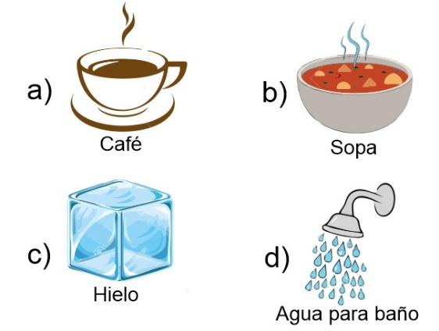

Ciencias Naturales Pág. 3/3 Examen Trimestral II - 3 grado - CicloEscolar.mx ® 2021

Subraya la respuesta correcta.
19.- ¿Cuál de los siguientes objetos tendría la temperatura más alta?  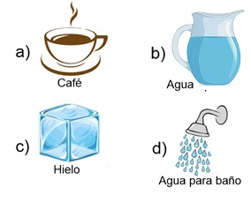  20.- Que instrumento se utiliza para medir la correctamente la temperatura de los objetos.  - Metro.  - Balanza.  - Termómetro.  - Regla.  21.- ¿Cuál es la temperatura normal del cuerpo humano?  - Entre 16 y 17° C.  - Entre 26 y 27° C.  - Entre 36 y 37° C.  - Entre 46 y 47° C.  22.- Se le llama así cuando una persona tiene una temperatura corporal por arriba del rango normal:  - Fiebre.  - Hipotermia.  - Diabetes.  - Cansancio. |  | 23.- ¿En cuál de los siguientes casos no se aplica una fuerza?  - Cargar la mochila.  - Lanzar una pelota.  - Empujar una caja.  - Escuchar música.  24.- ¿Cuál de las siguientes herramientas te facilitaría la labor de exprimir dos mitades de limón?  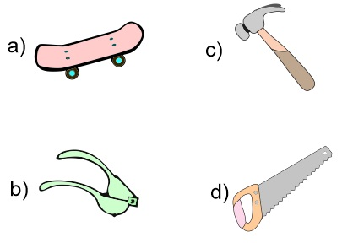  25.- En cuál de las siguientes herramientas no se aplica una fuerza.  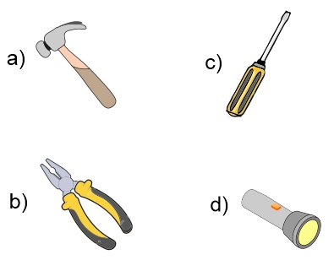

Formación Cívica y Ética Pág. 1/3 Examen Trimestral II - 3 grado - CicloEscolar.mx ® 2021

Subraya la respuesta correcta.
1.- ¿Qué es la justicia?
- Dar a cada quien lo que le corresponde de acuerdo con la ley. |  | - Que cada quien pueda hacer lo que quiera.  .
2.- Nos permite elegir la manera de conducir nuestras vidas sin ser tratados como objeto para ser vendido o intercambiado.
- Soberanía. |  | - Libertad.
3.- Es una actividad humana que requiere esfuerzo físico e intelectual y contribuye a la creación de satisfactores como productos y servicios.
- Trabajo. |  | - Dinero.
4.- Es un ejercicio de autorregulación que al practicarlo se pone limite a la manera de usar las cosas y se evita el desperdicio.
- Reciclar. |  | - Ahorrar.
5.- Es tratar a todas las personas como seres valiosos que deben ser tomados en cuenta, sin hablarles con groserías, malos tratos o burlas.
- Respeto. |  | - Libertad.
6.- Si varios compañeros están jugando y uno de ellos rompe un vidrio del salón a propósito. ¿Quién debería reponerlo?
- El compañero que lo rompió. |  | - Todos los compañeros que estaban jugando.
7.- Si varios compañeros están jugando y uno de ellos rompe un vidrio del salón por accidente. ¿Quién debería reponerlo?
- El compañero que lo rompió. |  | - Todos los compañeros que estaban jugando.

Formación Cívica y Ética Pág. 2/3 Examen Trimestral II - 3 grado - CicloEscolar.mx ® 2021

Subraya la respuesta correcta.
8.- ¿Qué significa la palabra patrimonio?
- “Lo que viene de los padres” |  | - “Casarse con el novio o novia”
9.- ¿Qué elementos constituyen un patrimonio?
- El lugar donde vivimos, su historia y tradiciones. |  | - El dinero, un auto y la ropa.
10.- ¿Qué es la diversidad lingüística y cultural?
- Las tradiciones, costumbres, canciones, formas de celebrar bodas y nacimientos. Hablar muchas lenguas. |  | - Un país con muchos ciudadanos extranjeros.
11.- ¿Qué son los bienes comunes que a todos conviene cuidar?
- La ropa que vestimos, el auto que usamos, la televisión que vemos. |  | - Caminos, carreteras, calles, servicio de agua, drenaje y electricidad.
12.- ¿Cuándo puede y debe cambiar una tradición o costumbre?
- Cuando ya ha pasado de moda. |  | - Cuando pone en peligro la salud, la libertad y el trato justo.
13.- Es un ejemplo de tradición que afecta los derechos básicos de las personas.
- Preparación de alimentos muy laboriosos como el mole. |  | - Que los niños abandonen la escuela para trabajar y ayudar en el hogar.
14.- Elige la situación donde se presenta discriminación.
- No permitir que las niñas jueguen futbol. |  | - Todos los alumnos deben hacer su tarea.
15.- Es juzgar a las personas antes de conocerlas, sin darles la oportunidad de expresarse.
- Sentencia. |  | - Prejuicio.
Formación Cívica y Ética Pág. 3/3 Examen Trimestral II - 3 grado - CicloEscolar.mx ® 2021

Une con una línea las actividades que consideres apropiadas para niños, para niñas o para ambos.

16.- Jugar futbol
17.- Barrer la casa

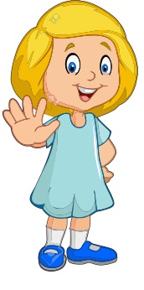
18.- Ir al cine

23.- Jugar con muñecos
22.- Jugar videojuegos
21.- Jugar canicas
20.- Ir a la escuela
19.- Lavar los trastes

24.- Estudiar matemáticas

25.- Usar la computadora

Vida Saludable Pág. 1/1 Examen Trimestral II - 3 grado - CicloEscolar.mx ® 2021

Subraya la respuesta correcta.

1.- ¿Qué enfermedad respiratoria es causada por el nuevo coronavirus SARS-CoV-2? |  | 2.- Son acciones útiles para prevenir la enfermedad de Covid-19, excepto:
- Influenza.  - Covid-19.  - Hepatitis.  - Tuberculosis. |  | - Lavarse las manos varias veces al día.  - Desinfectar superficies.  - Asistir a lugares concurridos.  - Uso correcto del cubre bocas.
3.- ¿Qué estrategias hemos implementado como sociedad, para combatir el Covid-19? |  | 4.- Son síntomas que puede provocar la enfermedad de Covid-19, excepto:
- Sana Distancia y Quédate en casa  - Aprende a Bailar y Planta un árbol  - Vive sin drogas y Cuidemos el agua.  - Hoy no circula y Reduce, reúsa y recicla. |  | - Tos seca.  - Fiebre.  - Cansancio.  - Obesidad.
5.- ¿Qué tipo de alimentos nos ayudan a mantener fuerte nuestro sistema inmunológico? |  | 6.- ¿Cuál es la principal vía de transmisión del nuevo coronavirus SARS-CoV-2?
- Frutas y verduras.  - Pizzas y hamburguesas.  - Leche y quesos.  - Jugos y refrescos embotellados. |  | - Mediante pequeñas gotas que emiten al hablar, estornudar, toser o respirar las personas portadoras.  - Al alimentarse de aves asiáticas.  - Por la mordedura de perros contagiados.  - Mediante la picadura de insectos portadores de la enfermedad  .
7.- Es otra forma de contagiarse de la enfermedad de Covid-19. |  | 8.- Al no existir aún ninguna vacuna o tratamiento contra la enfermedad de Covid-19 ¿qué deberíamos hacer todos nosotros?  .
- Comer alimentos chatarras.  - No hacer ejercicio.  - Tocar superficies contaminadas y luego tocarse ojos, nariz o boca.  - Exponerse por periodos prolongados a los rayos del sol. |  | - Contagiarnos masivamente para conseguir inmunidad.  - Quedarnos en casa y aplicar medidas de sana distancia.  - Tomar muchas medicinas para ver cuál funciona contra la enfermedad.  - No hacer nada y esperar.

CicloEscolar.mx ® 2020-2021
Este examen fue elaborado exclusivamente para www.cicloescolar.mx.
Examen Trimestral Bloque II
Tercer grado Ciclo escolar 2020-2021

Elaborado por https:/www.cicloescolar.mx

Se distribuye bajo una Licencia Creative Commons Atribución-NoComercial-SinDerivadas 4.0 Internacional.

Visita: https://www.cicloescolar.mx

Este examen fue elaborado exclusivamente para www.cicloescolar.mx.
Si utilizas estos materiales en tu página web deberás atribuir autoría a cicloescolar.mx
E incluir un código en el post o entrada donde compartes los materiales de cicloescolar.mx
<a href=" https://www.cicloescolar.mx/2020/08/examenes-de-primaria-2020-2021.html" >Exámenes de Primaria 2020-2021 por CicloEscolar.mx</a>

